
№ 12
сентябрь
2016г


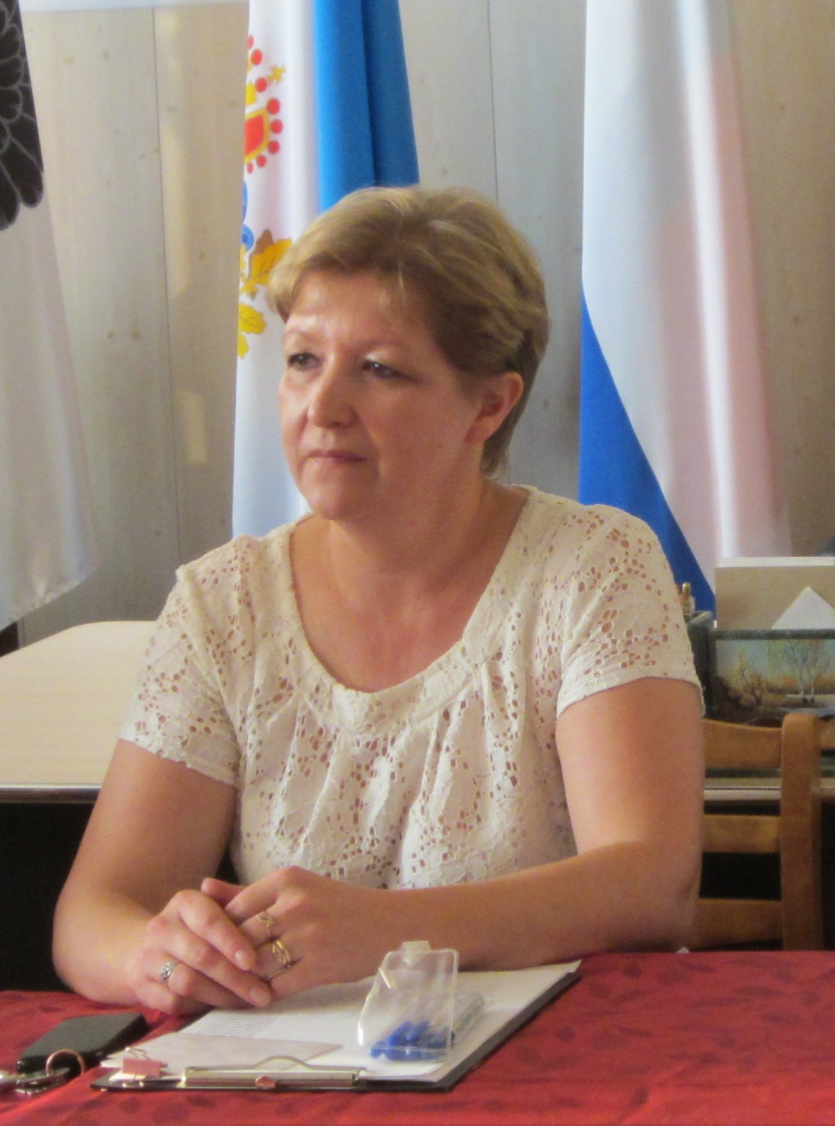
Уважаемые избиратели!
18 сентября 2016 года в нашей стране пройдет важное событие – выборы в единый день голосования.
Нам всем предстоит избрать новые составы Государственной Думы Федерального Собрания Российской Федерации, Законодательного Собрания Свердловской области, Таборинской районной Думы, а жителям Унже-Павинского сельского поселения Думы Унже-Павинского сельского поселения.
Голосование в единый день 18 сентября 2016 года проводится с 8.00 до 20.00 часов по местному времени. Каждый избиратель голосует лично, голосование за других избирателей не допускается. Избирательные бюллетени выдаются избирателям по предъявлении паспорта или документа, заменяющего паспорт гражданина, а если избиратель голосует по открепительному удостоверении., -по предъявлении также открепительного удостоверения.
Избирательные бюллетени заполняются избирателем в специально оборудованной кабине, где не допускается присутствие других лиц.
Избиратель, не имеющий возможности самостоятельно расписаться в получении бюллетеня или заполнить бюллетень, вправе воспользоваться для этого помощью другого избирателя, не являющегося членом избирательной комиссии, зарегистрированным кандидатом, наблюдателем. В таком случае избиратель устно извещает комиссию о своем намерении воспользоваться помощью для заполнения бюллетеня. Заполненные избирательные бюллетени опускаются избирателем в опечатанный (опломбированный) ящик для голосования.
Участковые избирательные комиссии обеспечат возможностью участия в голосовании избирателям, которые не могут самостоятельно по уважительной причине (по состоянию здоровья, инвалидности) прибыть в помещение для голосования. Голосование вне помещения для голосования проводится только в день голосования и только на основании письменного заявления или устного обращения (в том числе переданного при содействии других лиц) избирателя о предоставлении ему возможности голосовать вне помещения для голосования. Заявление (устное обращение) о голосовании вне помещения для голосования, могут быть поданы не позднее 14.00 часов 18 сентября 2016 года. Заявление (устное обращение), поступившее позднее указанного срока, не подлежит удовлетворения.
Я обращаюсь к молодым избирателям.
Участие в выборах – это показатель гражданской зрелости и самостоятельности, готовности к тому, чтобы взять на себя ответственность за формирование органов государственной власти и местного самоуправления! Участие в выборах – это также возможность определять свое будущее! Именно от активной гражданской позиции молодежи во многом зависит дальнейшая судьба нашей Родины. Вам решать, каким будет ваше будущее. Не будьте равнодушными и пассивными к участию в делах государства!
Уважаемые избиратели!
Достойное проведение выборов зависит не только от избирательных комиссий - к этому должны стремиться все участники избирательного процесса.
Чем больше избирателей примет участие в голосовании, тем большим числом голосов будет всенародно избраны депутаты, тем большей легитимностью они будут наделены, тем большую ответственность они будут нести перед избирателями.
Мы приглашаем вас 18 сентября 2016 года исполнить свой гражданский долг: прийти на избирательные участки и сделать со всей ответственностью правильный выбор, от которого будет зависеть не только наше будущее, но и будущее наших детей и внуков.
ВЫБОР ЗА ВАМИ!
С уважением,
председатель Таборинской районной
территориальной избирательной комиссии
Закревская Лариса Михайловна.

- В чем главное отличие избирательной кампании 2016 года от предыдущих?
Возвращение смешанной пропорционально-мажоритарной системы на выборах в Госдуму — это основное нововведение. Половина депутатского корпуса – 225 человек – будет избрана по одномандатным избирательным округам, образуемым на территории субъектов РФ. Другая половина - по федеральному избирательному округу, включающему всю территорию России (голосование за партийные списки). Такой принцип формирования законодательной власти России применялся на выборах в 1993-2003 годов. С 2007 года на думских выборах избиратели голосовали только за партийные списки.


- Кто имеет право голосовать 18 сентября?
Право быть избирателями имеют граждане РФ, достигшие на день голосования 18 лет. Участие в выборах гарантировано независимо от пола, расы, национальности, происхождения, имущественного и должностного положения, принадлежности к общественным объединениям, а также других обстоятельств. Не имеют права голосовать лица, признанные судом недееспособными или содержащиеся в местах лишения свободы по приговору суда. На избирательных участках Таборинского муниципального района смогут проголосовать избиратели, включенные в списки избирателей по месту постоянного проживания, а также избиратели при наличии открепительного удостоверения. Избиратель, зарегистрированный на территории Таборинского муниципального района по месту пребывания, не получивший, открепительное удостоверение по месту жительства, может обратиться в участковую комиссию по месту временной регистрации о включении в список избирателей не позднее чем за 3 дня до дня голосования, т.е. не позднее 14 сентября 2016 года. В этом случае избиратель сможет проголосовать по федеральному избирательному бюллетеню.

- Как работают избирательные участки в день выборов?
Избирательные участки открыты для голосования с 8:00 до 20:00 по местному времени.

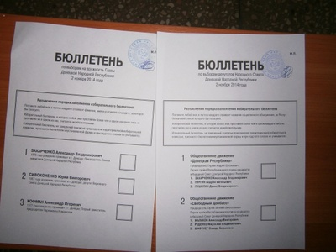
Как можно получить и без ошибок заполнить избирательный бюллетень?
Чтобы получить бюллетень, необходимо иметь при себе паспорт или заменяющий его документ. В случае голосования по открепительному удостоверению - не только паспорт, но и это удостоверение. Каждый избиратель в Таборинском муниципальном районе получит два избирательных бюллетеня по выборам депутатов Государственной Думы Федерального Собрания Российской Федерации (один- с наименованиями партий, другой - с фамилиями кандидатов по Серовскому одномандатному избирательному округу № 174), 2 избирательных бюллетеня по выборам депутатов Законодательного Собрания Свердловской области (один- с наименованиями партий, другой - с фамилиями кандидатов по Ирбитскому одномандатному избирательному округу № 13), один бюллетень по выборам депутатов Таборинской районной Думы по соответствующему пятимандатному избирательному округу, а избиратели Унже-Павинского сельского поселение еще и бюллетень по восьмимандатному избирательному округу № 1 по выборам депутатов Унже-Павинского сельского поселения. Избирательные бюллетени заполняются в кабине для тайного голосования. При заполнении бюллетеня ставится "галочка" или другой знак в квадрат, относящийся к кандидату или партийному списку, в пользу которого сделан выбор. В избирательном бюллетене по выборам депутатов Таборинской районной Думы необходимо поставить от одной до пяти отметок, а по выборам депутатов Думы Унже-Павинского сельского поселения – от одной до восьми отметок. Если в бюллетене будут отсутствовать поставленные избирателем отметки в квадратах напротив фамилий кандидатов или партий, либо в нем окажется больше отметок, чем допустимо, - он признается недействительным.

- Какие значки и фамилии будут обозначены в бюллетене?
В бюллетене для голосования по федеральному избирательному округу приводятся названия и эмблемы политических партий – в порядке, который был определен при жеребьевке в ЦИКе. Под наименованием партии указывают имена всех кандидатов общефедеральной части списка (до 10 человек), номера региональных групп и первые "тройки" их кандидатов. Если в выборах участвуют более 10 партий, то в бюллетень вносятся только их названия и эмблемы. А сведения о кандидатах и региональных группах размещаются отдельно, например, на информационных стендах в помещении для голосования.
В бюллетене для голосования по одномандатному (многомандатному) округу фамилии кандидатов обозначаются в алфавитном порядке. Указаны сведения о годе их рождения, месте жительства, месте работы и должности, членстве в партии, наличии судимости, а также способе их выдвижения (от партии или путем самовыдвижения).
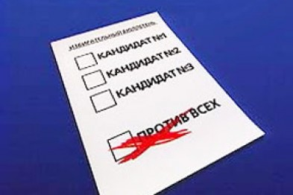
- Будут ли в бюллетенях кандидаты "против всех"?
Ещ е в 2006 году графа "против всех" в избирательном бюллетене была отменена на выборах всех уровней, тогда же из избирательного законодательства исчезло понятие порога явки избирателей.
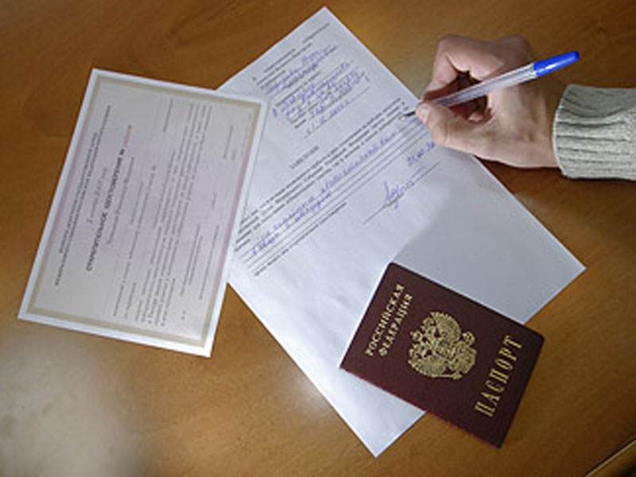
- Как поступить, если в день выборов избиратель будет в отъезде?
В такой ситуации следует заранее обратиться в избирательную комиссию по месту жительства, чтобы получить открепительное удостоверение, позволяющее голосовать по месту фактического пребывания. Участковая комиссия выдает открепительные удостоверения за 10 дней до выборов. Непосредственно в день голосования открепительные удостоверения не выдаются.
- Что делать избирателям, которые физически не могут добраться до избирательного участка?

Таким гражданам в течение 10 дней до проведения голосования, но не позднее, чем за шесть часов до закрытия участков, нужно обратиться в свою избирательную комиссию Если комиссия признает причину неявки уважительной (болезнь, инвалидность), то к избирателю направят сотрудников избиркома с бланками бюллетеней и переносным опечатанным ящиком для голосования.


Зачем во время выборов на избирательных участках присутствуют наблюдатели?
Наблюдатели на выборах — это представители кандидатов или партий. Они следят за процессом голосования, подсчетом голосов, определением результатов. Наблюдателем может быть гражданин РФ, обладающий активным избирательным правом. Но он не может быть членом избиркома, депутатом, занимать высшие выборные должности или находиться в непосредственном подчинении таких должностных лиц, быть судьей или прокурором.
На участке разрешено присутствовать одному наблюдателям от каждой партии или от кандидата. Список наблюдателей кандидаты или партии должны предоставить в территориальную избирательную комиссию не позднее чем за 3 дня до дня голосования, т.е. не позднее У наблюдателей есть право производить в помещении для голосования фото- и видеосъемку. Удалять их с участка можно только по решению суда. Кроме того, на участках могут присутствовать наблюдатели от иностранных государств или международных организаций. Есть право присутствия на избирательных участках и у заранее аккредитованных журналистов, имеющих профессиональный стаж. Не могут быть наблюдателями представители некоммерческих организаций, которые включены в реестр "иностранных агентов".

На основании Постановления Избирательной комиссии Свердловской области №30/290 от 25.08.2016 года и решения Таборинской районной территориальной избирательной комиссии №26/234 от 31.08.2016 года на территории Таборинского муниципального района десять деревень и поселков являются отдаленными от центра избирательного участка.
В связи с этим в п.Якшино, п.Новоселово, д.Фирули, д.Кокшарово, д.Ермаково, д.Городок, д.Икса, д.Бочкарево, д.Фунтусово и д.Галкино 17 сентября 2016 года будет проведено досрочное голосование избирателей.

УВАЖАЕМЫЙ ИЗБИРАТЕЛЬ!


По всем возникающим вопросам Вы можете обратиться в Таборинскую районную территориальную избирательную комиссию, которая расположена по адресу: с.Таборы, ул. Советская, д.4, кабинет №6 по контактному телефону «Горячей линии»
2-14-65

Таборинская районная ТИК
тираж- 350 экз

